Череватюк Григорий Яковлевич 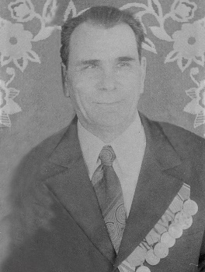 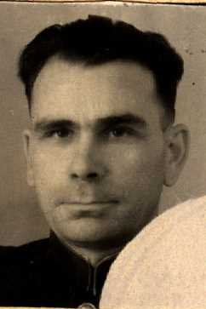
Дата рождения: 13.12.1914
Место рождения: Украинская ССР, Николаевская обл., с. Врадиевка; Украинская ССР, Одесская обл., Врадиевский р-н, с. Врадиевка; Украинская ССР, Николаевская обл., Врадиевский р-н, с. Врадиевка; Украинская ССР, Николаевская обл., Брадиевский р-н, с. Вродиевка.
Наименование военкомата: Любашевский РВК, Украинская ССР, Одесская обл., Любашевский р-н
Дата поступления на службу: 04.11.1936
Воинское звание: майор инт. сл.; майор интенд. службы; ст. техник-лейтенант
Наименование воинской части: 122 зап ПВО ЧФ (122 зап ПВО ЧФ); 122 зенап 141 обр ПВО КавМОР ЧФ (122 зенап, 141 обр ПВО КавМОР ЧФ); 122 зенап 141 обр ПВО КаМОР ЧФ (122 зенап, 141 обр ПВО КаМОР ЧФ)
Дата окончания службы: 21.09.1956
Награды:
Медаль «За оборону Севастополя»  22.12.1942 | Медаль «За оборону Кавказа»  01.05.1944 | Медаль «За победу над Германией в Великой Отечественной войне 1941–1945 гг.»  09.05.1945 | Орден Красной Звезды  29.03.1946
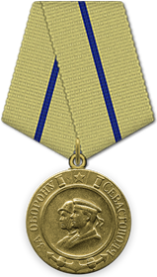 | 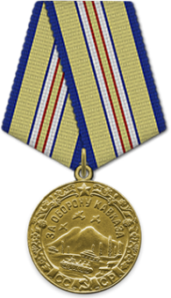 | 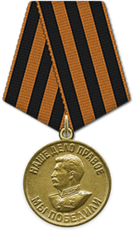 | 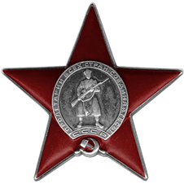
Медаль «За боевые заслуги»  05.11.1946 | Орден Красной Звезды  27.12.1951 | Орден Красного Знамени  30.12.1956 | Орден Отечественной войны II степени  06.04.1985
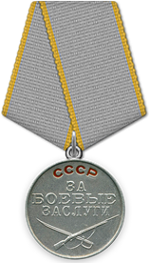 | 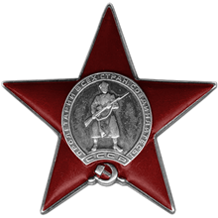 | 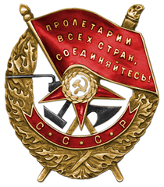 | 